
协同发展 领引未来
2014年第十九届全国暖通空调制冷学术年会
报 到 通 知

先生/女士：
2014年第十九届全国暖通空调制冷学术年会定于2014年10月27～31日在天津市香格里拉大酒店召开，邀请您为会议代表，请届时出席会议。
一、报到时间：10月27日 9:00-22:00
二、会议时间：10月28～31日
三、会议地点：天津香格里拉大酒店（电话：022-84188888）
天津市河东区海河东路328号
四、注 册 费：报到代表一律凭“代表报到证”注册
① 普通代表1200元/人；
② 论文作者700元/人（限署名作者中1名）；
③ 全国理事、委员，受邀省学会代表，受邀设计院总工700元/人；
④ 学生代表 500元/人（本科及在读硕士研究生，凭学生证）；
⑤ 大会特邀、会议主持人凭“代表报到证”中注明的代表类别免交或减交注册费；
⑥ 在相应赞助费规定人数内的企业代表不再交纳注册费；
另增补人员1200元/人。
五、附件一：会议相关事项
六、附件二：年会议程及专题技术交流会安排（拟）

七、附件三：会议用酒店介绍
八、附件四：代表报到证
九、附件五：代表住宿回执表

2014年9月29日

附件一：年会相关事项
1、报到说明：报到时间为10月27日9:00～22:00，报到地点为天津香格里拉大酒店，如代表提前或晚于此时间报到，请提前与会务组联系。会务信息在会议及住宿酒店一层大厅设指示牌说明。
2、会议用餐：会议安排自助餐（中、晚餐，住房含早餐），代表注册时领取餐券；餐券当日当餐有效，过期作废，不退不补。
3、代表随员：不参加会议活动，如在会议就餐，需自购餐券80元/人/餐。
4、会场说明：大会主会场以及各分会场均采用PPT方式发言，请发言者于会前20分钟拷至会场电脑。
5、资料寄存：提供会议赞助的企业如需提前寄存资料，请与天津香格里拉大酒店 李晓明 联系。（资料寄存请注明“全国暖通年会”）
电话：022-84188888 手机：18363937206
地址：天津市河东区海河东路328号 邮编：300019
6、会议咨询：全国暖通空调制冷学术年会组委会
王东青 电话：010-6451 7224/139 0101 7552
才 隽 电话：010-6451 7051/186 0002 3245
李月华 电话：010-6469 3287/136 0136 7269
附件二：会议议程及安排（部分）
2014年第十九届全国暖通空调制冷学术年会议程（拟）
2014年10月28日大会议程
时 间 | 内 容 | 主持人
08:00-9:20 | 大会开幕式 | 李先庭
08:00-9:20 | 《吴元炜暖通空调奖》颁奖仪式 | 吴德绳
08:00-9:20 | 《第五届中国建筑学会优秀暖通空调工程设计奖》颁奖仪式 | 寿炜炜
09:20-12:00 | 《中国建筑能效提升路线图》  住房和城乡建设部建筑节能与科技司 武 涌 巡视员  《绿色创新——中央空调前沿技术的突破与应用》  美的集团中央空调事业部 田明力 总经理  《欧洲近零能耗建筑技术路径》  欧洲暖通空调学会 Prof.Karel Kabele 主席  《一体式双冷高效冷水机组的发展前景》  昆山台佳机电有限公司 王建林 经理  《建筑能效交易方法研究》  天津大学环境学院 由世俊 教授  《共同努力，让建筑更加舒适和节能》  开利空调销售服务（上海）有限公司分销机构 朱世君 总经理  《辐射空调应用基础问题探讨》  同济大学暖通空调研究所 张 旭 教授 | 龙惟定  金丽娜
12:00-13:20 | 午 餐
13:30-17:30 | 《公共建筑节能设计标准》GB50189修订  中国建筑科学研究院 徐 伟 研究员  《曼瑞德—绿色建筑的实践者》  曼瑞德集团有限公司 陈立楠 总裁  《新版2014〈建筑设计防火规范〉解读》  公安部天津消防所 王宗存 副研究员  《多联机更新机技术介绍》  青岛海信日立空调系统有限公司 徐秋生 部长  《建筑环境通风与呼吸道疾病传播-控制效用、设计和前景》  香港大学 李玉国 教授 |  | 徐 明  李安桂
13:30-17:30 | 《建筑全生命周期节能服务解决方案》  青岛海尔空调电子有限公司中央空调研究院 朱连富 院长  《安泽清洁电供暖及电加热技术研究》  安徽安泽电工有限公司 张峻业 总经理  《日本零能耗建筑技术进展与示范工程》  日本暖通空调学会/东京大学 大冈龙三 教授  《绿色建筑与太阳能空调》  山东奇威特人工环境有限公司 李 文 董事长  《分散还是集中》  清华大学建筑节能研究中心 江 亿 院士 | 徐 明  李安桂
18:00-20:00 | 晚 餐
2014年10月29日（8:30-17:00）专题技术交流会
时 间 | 内 容 | 主持人
9:00-11:00 | REHVA欧洲暖通空调学会联盟专题 会议语言：英文  《How to Improve Indoor Environment Quality  建筑室内环境改善技术措施》专题交流会 | Karel Kabele  徐 伟
8:30-12:00 | 《绿色建筑与节能》专题交流会 | 伍小亭  张建忠
8:30-12:00 | 《供热节能设计与计量》专题交流会 | 董重成  于晓明
8:30-12:00 | 《地埋管地源热泵技术》专题交流会 | 姚 杨 胡松涛
8:30-12:00 | 《蒸发冷却（凝）技术应用》专题交流会 | 黄 翔  由世俊
8:30-12:00 | 《数据中心空调节能》专题交流会 | 江 亿  李红霞
8:30-12:00 | 《暖通空调防控PM2.5对策》专题交流会 | 沈恒根  张寅平
10:00-12:00 | 江森自控节能新产品及先进技术发布交流会
12:00-13:30 | 午餐（休息）
13:30-17:00 | 《超高层建筑空调设计》专题交流会 | 马伟骏  徐宏庆
13:30-17:00 | 《辐射供冷技术》专题交流会 | 陈焰华 李德英
13:30-17:00 | 《建筑能耗模拟技术》专题交流会 | 张国强 肖 武
13:30-17:00 | 《热泵技术工程应用》专题交流会 | 李永安 马有才
13:30-17:00 | 《气流控制与CFD模拟》专题交流会 | 李安桂 杨昌智
13:30-17:00 | 《建环专业学生职业规划和教育》专题交流会 | 朱颖心 朱 能
16:30-18:00 | 全国暖通空调学会理事、委员工作会议
18:00-21:00 | ◆《第十二届MDV中央空调设计应用大赛颁奖仪式》  主办单位：中国建筑学会暖通空调分会/中国制冷学会空调热泵专业委员会  协办单位：广东美的暖通设备有限公司
2014年10月30日（8：30-12：00）专题技术交流会
8:30-12:00 | 《第五届暖通空调优秀工程案例》专题交流会 | 潘云钢 黄世山
8:30-12:00 | 《夏热冬冷地区供暖方式》专题交流会 | 符永正 张小松
8:30-12:00 | 《通风新技术与节能》 | 李先庭  李玉国
8:30-12:00 | 《医疗环境控制与对策》专题交流会 | 沈晋明 李著萱
8:30-12:00 | 《近零能耗建筑技术》专题交流会 | 徐 伟 刘 鸣
8:30-12:00 | 《区域能源系统》专题交流会 | 龙惟定 许文发
8:30-12:00 | 《暖通空调基础理论发展与前沿》专题交流会 | 张 旭 付祥钊
13:30-16:30 | 专题技术总结交流  大会总结  闭 幕 式 | 徐宏庆  伍小亭
2014年10月31日 考察参观
8:00-16:00 | 路线1：天津市文化中心集中能源站——杭州源牌集团
8:00-16:00 | 路线2：全国首家空调博物馆（河北枣强）——新众业集团
注：会议议程及安排以《会议指南》为准。

附件三：会议用酒店介绍
1、天津香格里拉大酒店（五星 会议主酒店） 电话：022-84188888
◆ 酒店概况：天津香格里拉大酒店位于河东区的海河河畔，作为天津嘉里中心综合体的一部分，毗邻购物中心
◆ 交通路线
地点名称 | 距离 | 如何到达酒店
天津滨海国际机场 | 17.4 KM | ①乘坐地铁2号线，天津站转乘津滨轻轨地铁9号线,大王庄站下车(A口出)，步行650米即到。② 乘坐出租车约40元。
天津火车 | 1.5 KM | ①天津站乘坐津滨轻轨地铁9号线,在大王庄站下车(A口出)，步行650米即到。② 乘坐出租车约10元；
天津北站 | 6.6 KM | ①乘坐地铁3号线, 天津站转乘津滨轻轨地铁9号线,大王庄站下车(A口出)，步行650米即到。② 乘坐出租车约17元。
◆ 住宿标准（含早餐）
河景大床房①：550元/间•天 河景双床房①：550元/间•天
河景大床房②：780元/间•天 河景双床房②：780元/间•天
2、凯德大酒店（四星 距主酒店3KM） 电话：400-875-8866
◆ 酒店概况:位于天津海河河畔著名的意奥风情区，毗邻天津站。与市中心劝业场、金街、古文化街、解放路金融街隔河相望，地理位置优越。
◆ 交通路线
地点名称 | 距离 | 如何到达酒店
天津滨海国际机场 | 17 KM | ① 坐地铁2号线至建国道站B口出  ②乘坐出租车约45元
天津火车站 | 0.8 KM | ①步行810米
天津北站 | 5.4 KM | ①乘坐地铁3号线,在津湾广场站B口出，步行710米即到。② 乘坐出租车约15元。
◆ 住宿标准（含早餐）
标准间：290元/间•天 单人间：290元/间•天 套房：520元/间•天
3、天津宜必思火车站酒店（快捷 距主酒店630米） 电话：022-85580888
◆酒店概况：位于河东区六经路七纬路，距天津火车站、海河及中心城区较近。
地点名称 | 距离 | 如何到达酒店
天津滨海国际机场 | 17 KM | - 地铁2号线至天津站转地铁9号线至大王庄站B口出站。  ② 乘坐出租车约35元
天津火车站 | 2 KM | - 乘地铁9号线至大王庄站B口出站  ② 乘坐出租车约9元
天津北站 | 6.6 KM | ① 乘坐地铁3号线, 天津站转乘津滨轻轨地铁9号线,大王  庄站下车(B口出)，步行330米即到。② 乘坐出租车约15元。
◆住宿标准（含早餐）
商务大床房：195元/间•天 商务双床房：195元/间•天
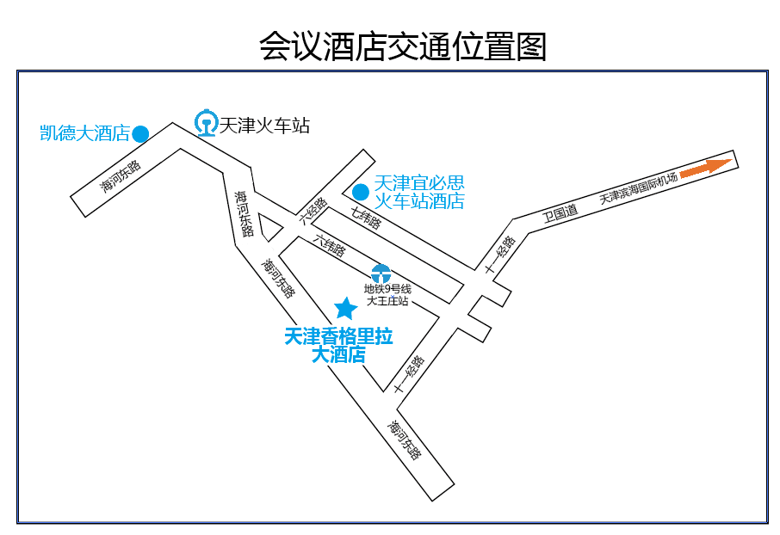
4、会议酒店交通位置图

注：年会期间，凯德大酒店与会议用主酒店天津香格里拉大酒店间将定时发送班车。
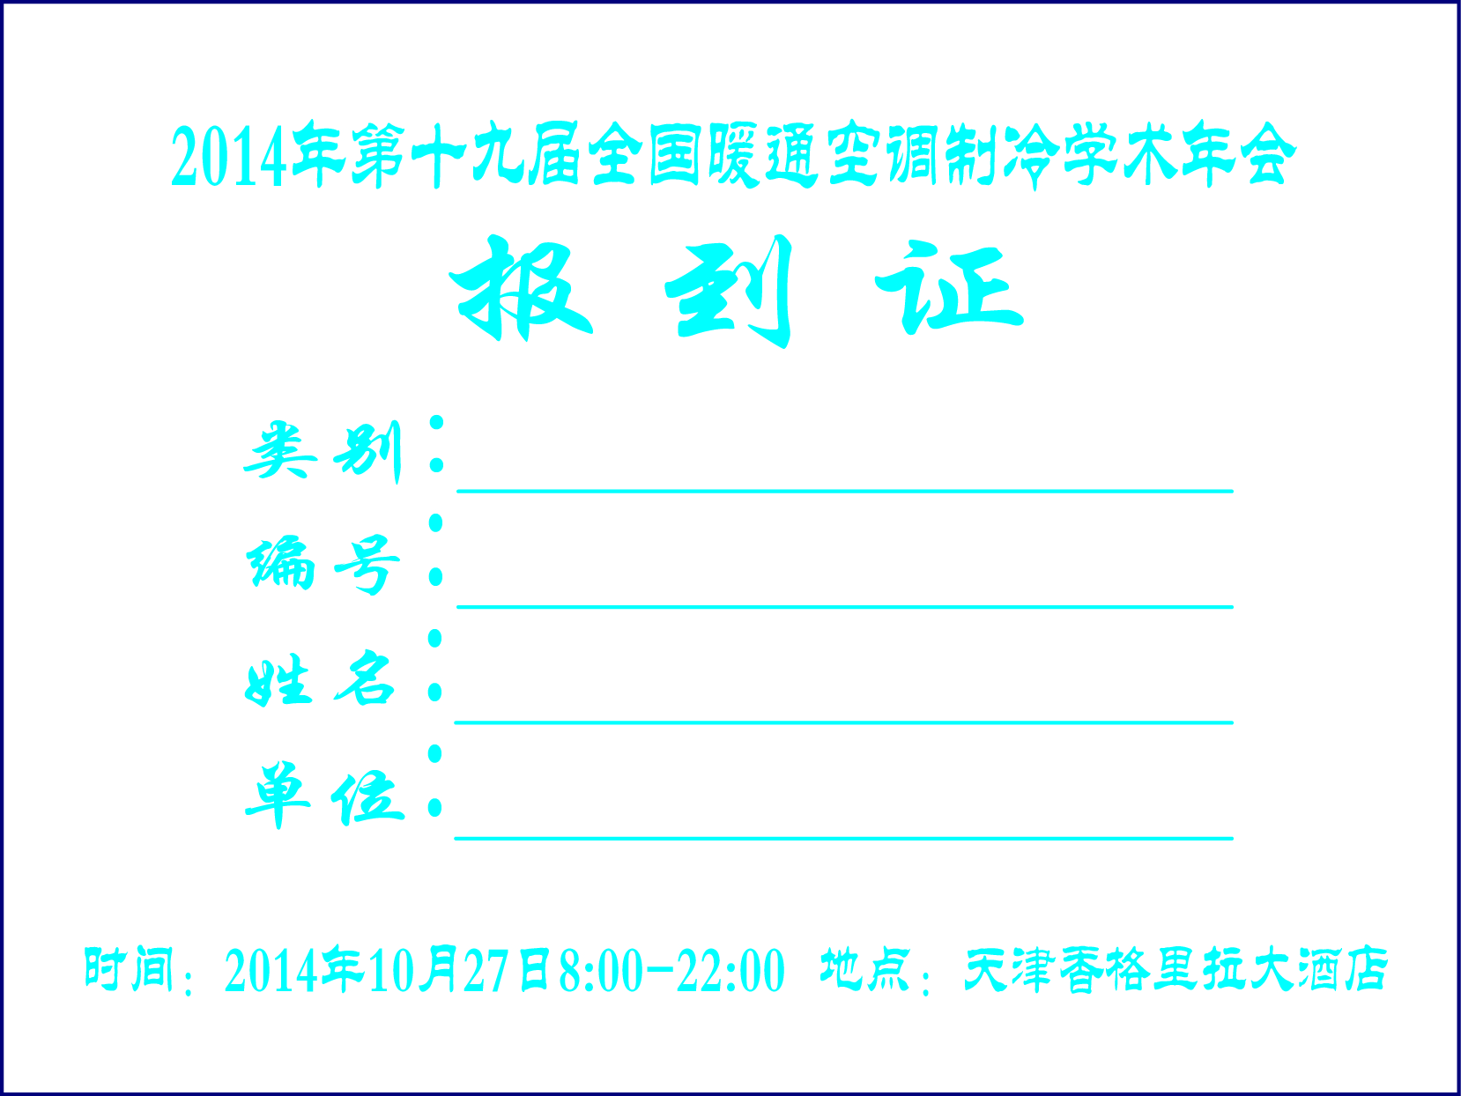
附件四：代表报到证(请务必在会议报到时出示报到证)

附件五：代表住宿预定回执表
◆ 会议酒店住宿标准介绍
1.天津香格里拉大酒店（五星 含早餐）
河景大床房①：550元/间•天 河景双床房①：550元/间•天
河景大床房②：780元/间•天 河景双床房②：780元/间•天
2.凯德大酒店（四星 含早） 电话：400-875-8866
标准间：290元/间·天 单人间：290元/间•天 套房：520元/间•天
3.天津宜必思火车站酒店（快捷 含早）
商务大床房：195元/间•天 商务双床房：195元/间•天
注：如需其他房型请咨询会务组或酒店
--------------------------------------------------------------
2014年第十九届全国暖通空调制冷学术年会
代表住宿回执表
代表姓名： 性别：
工作单位：
联系电话： 手 机：
入住时间： 离店时间：
住宿要求： 酒店 房型 间 天
注意事项：
- 为确保年会住宿总容量的预定，请参会代表务必于10月15日前将
住宿回执表回复邮件至Email：chvac2008@sina.com或传真至010-64693286；
- 请代表务必将住宿回执表信息详细填写，以便会务组根据信息为您预留房间；
- 酒店及房型预定确定，会务组将根据预订先后顺序安排，如代表遇到预定已满需调整的情况，还请代表予以理解。

